Conocimientos informáticos: El graficador Paint

Paint
Es un programa que te permite dibujar en el computador.
Paint posee un Barra de Herramientas y un Cuadro o Paleta de Colores, que te permiten realizar tus dibujos de manera más creativa.

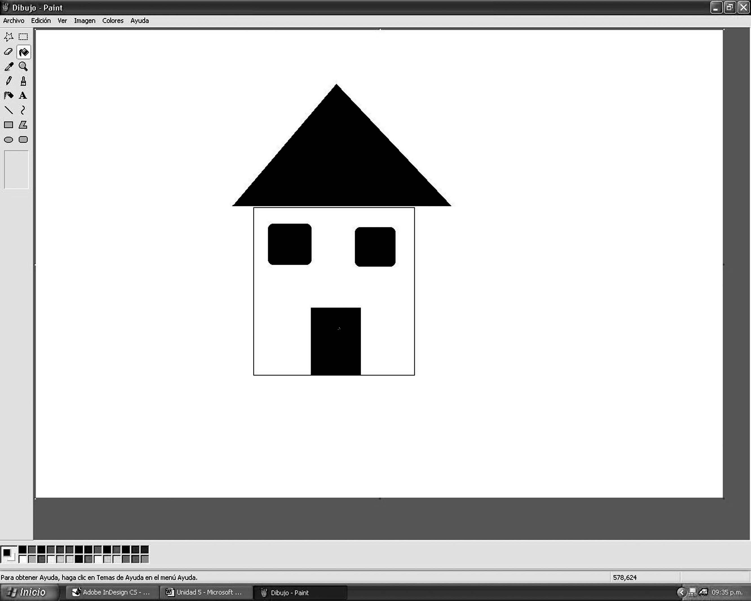

Para ingresar a Paint, debes realizar los siguientes pasos:
1. Clic en inicio
2. Te desplazas a programas
3. Te desplazas a accesorios
4. Clic en Paint

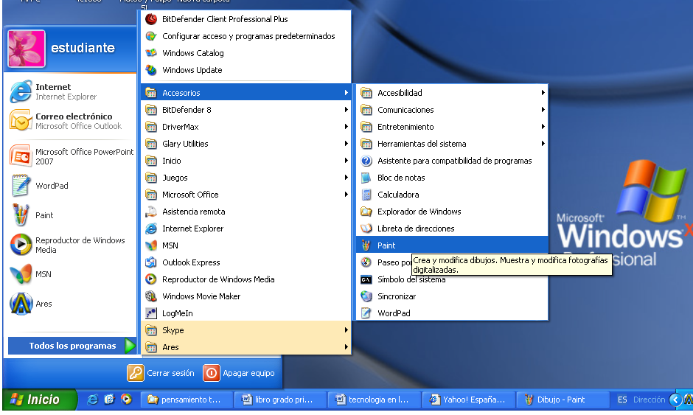

Para Salir del Paint sigo los pasos:
- Cierro la ventana, hago clic en el botón cerrar

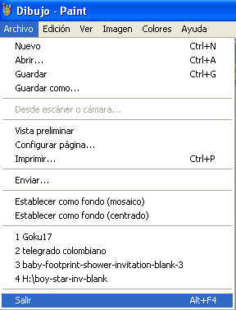
- También puedo cerrar el programa haciendo clic en el Menú Archivo y clic en la opción Salir.

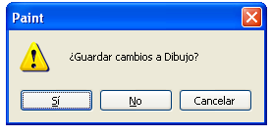
- Si no deseo guardar los cambio o el dibujo realizado, hago clic en el botón No y el programa se cerrará sin guardar cambios.

Partes de la Ventana del programa Paint

La venta del programa Paint tiene en la parte superior la barra de título, donde aparece el nombre de la aplicación y los botones de minimizar, restaurar o maximizar y cerrar. Debajo de la barra de título se encuentra la barra de menú. Al lado izquierdo se encuentra la barra de herramientas, en la parte inferior podemos ver la paleta de colores y la barra de desplazamiento horizontal. Al lado derecho de la ventana está ubicada la barra de desplazamiento vertical
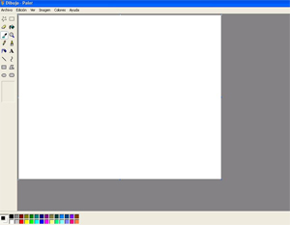
Barra de título
Barra de Menú

Barra de desplazamiento vertical
Barra de
herramientas

Paleta de
colores

Barra de desplazamiento horizontal

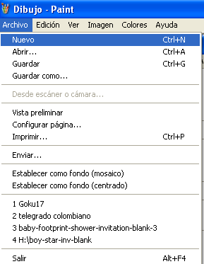

Trabajar con el Paint

Crear un archivo Nuevo.

En la barra de Menú, hago clic en la opción Archivo.
Hago clic en la opción Nuevo
Aparece la pantalla en blanco, lista para un nuevo dibujo.

Las Herramientas del programa paint

Para poder realizar dibujos con diferentes formas y líneas, Paint posee una barra que tiene un conjunto de herramientas que permiten trazar cuadrados, círculos, triángulos, líneas, curvas, líneas rectas, así como una variedad de colores.

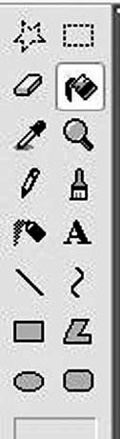
Selección de forma libre Selección

Borrador Relleno con color
Seleccionar color Ampliación

Lápiz Pincel
Aerógrafo Texto

Línea Recta Línea curva
Rectángulo Polígono

Elipse Rectángulo redondeado

Las diferentes herramientas del Paint se utilizan para:
Hay dos herramientas para seleccionar objetos:
La estrella (selecciona de forma libre) y

El rectángulo (selección) que están en línea punteadas.

El borrador, que sirve para borrar. Tiene diferentes tamaños.

El Relleno de color, permite aplicarle color a nuestros dibujos

El seleccionador de color, selecciona un color que ya se haya aplicado en el dibujo y lo lleva a otra parte del dibujo.

Ampliación, es una lupa que permite ver de un tamaño mas grade el dibujo.

El lápiz, es la herramienta básica del programa y sirve para dibujar libremente.

El pincel, tiene diferentes tamaños y se utiliza para dibujar mas grueso que el lápiz.

El aerógrafo, aplica color en forma de pequeñas goticas como formando nubes.

La "A" que es para introducir un texto.

La línea recta, permite dibujar líneas rectas

La línea curva, realiza dibujo donde se utilicen curvas.

El rectángulo, permite dibujar figuras cuadradas y rectangulares

El polígono permite realizar dibujos de diferentes formas.

El óvalo, dibuja círculos y figuras redondas
El rectángulo redondeado, dibuja figuras cuadradas y rectangulares con los bordes redondeados.
-

También Paint posee un Cuadro o Paleta de colores que te permiten realizar tus dibujos de manera más creativa.

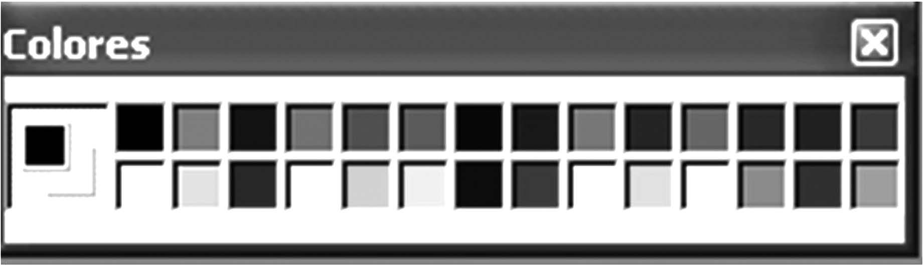

Aplicando los conocimientos informáticos

Actividades

- Dibuja el icono de Paint y escribe para que se utiliza.

Se utiliza para:

________________________________________

________________________________________

- Cada herramienta cumple una función específica que te permite realizar dibujos con diferentes formas y colores.

Dibuja las herramientas y al frente de cada una escribe su función

________________________________________
_________________________________________

Elipse

________________________________________
_________________________________________

Lápiz

________________________________________
_________________________________________

Relleno con
color

________________________________________
_________________________________________

Borrador

________________________________________
_________________________________________

Rectángulo

- Escoge cuatro de las herramientas del Paint, dibujadas, escribe sus nombres y piensa en un posible dibujo que puedes realizar con ellas.

____________________ _____________________ ___________________ ____________________
Nombre Nombre Nombre Nombre

Realiza el dibujo aquí

3. Escribe la ruta para ingresar al programa Paint:

____________ ____________ ____________ _____________

Practicando

Taller Práctico nº1
- Ingresa al programa Paint, siguiendo los pasos:

- Clic en Inicio
- Clic en Todos los Programas
- Clic en Accesorios
- Clic en Paint

2. Practico el uso de los botones de minimizar, restaurar, maximizar y cerrar una ventana-
a. Lleva la ventana de Paint a la barra de tareas.
b. Restaura la ventana.
c. Minimiza la ventana.
d. Maximiza la ventana

- Utilizando la barra de herramientas de Paint realiza el dibujo de 5 objetos de la casa.
- Colorea cada objeto dibujado
- Cierra el programa haciendo clic en el botón cerrar
- Llama a tu profesor
- Apaga el computador

Taller Práctico nº2
- Ingresa al programa Paint siguiendo los pasos:

- Clic en Inicio
- Clic en Todos los Programas
- Clic en Accesorios
- Clic en Paint

- Dibuja un círculo, un cuadrado y un rectángulo.
- Piensa que objetos del computador pueden tener cada una de las figuras geométricas dibujadas.
- Completa cada figura geométrica dibujando el objeto del computador que la contiene.
- Colorea a tu gusto
- Guarda el archivo con el nombre de taller2
- Llama a tu profesor para que te revise
- Cierra el programa haciendo clic en el botón cerrar
- Apaga correctamente el computador

Guardar un archivo en el programa Paint.
Cuando dibujamos en el Paint y queremos ver nuestro dibujo más tarde, se hace necesario guardarlo en un archivo.
Pasos para guardar un archivo.

Clic en menú Archivo
Clic en la opción Guardar
Aparece una ventana donde puedo escoger en donde lo voy a guardar el archivo, selecciono mis documentos y le doy un nombre al archivo en la opción nombre. Luego,
Clic en el botón Guardar.

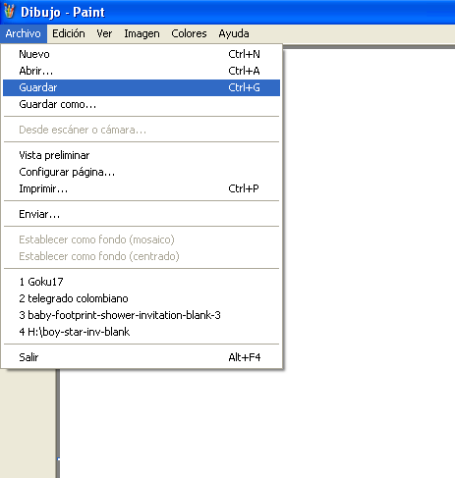
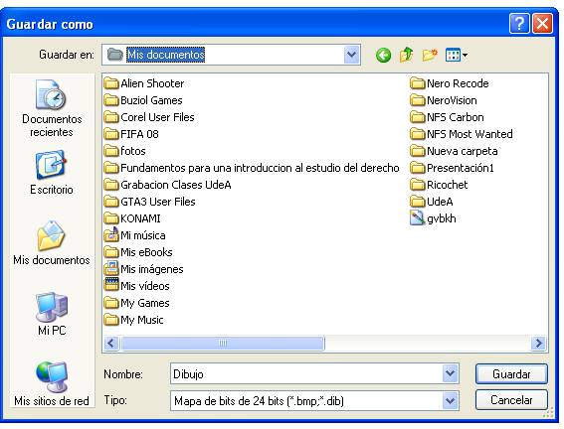
Dibujar con las herramientas

Dibujar una Línea recta
Sigue los pasos:
- En la barra de herramientas, haga clic en Línea .

- En la barra de herramientas, haga clic en un ancho de línea.

- Arrastre el puntero hasta el área de dibujo para dibujar la línea.
- Si deseas dibujar una línea completamente horizontal o vertical, mantenga presionada la tecla MAYÚS mientras arrastra el puntero del Mouse.

Dibujar una línea curva
- En la barra de herramientas, haga clic en Curva.
- En la barra de herramientas, haga clic en un ancho de línea.
- Dibuje una línea recta; para ello, arrastre el puntero del Mouse, haga clic en el punto donde desea dibujar el arco de la curva y, a continuación, arrastre el puntero para ajustar la curva. Repita este paso para dibujar el segundo arco. Solamente podrá crear dos arcos por cada línea.

Dibujar un polígono
- En la barra de herramientas, haga clic en Polígono .
- En la barra de herramientas, haga clic en un estilo de relleno.
- Arrastre el puntero para dibujar una línea recta.
- Haga clic en cada posición donde desea que aparezca un nuevo segmento de línea.
- Para terminar, haga doble clic.
- Para utilizar sólo ángulos de 45 y 90 grados, mantenga presionada la tecla MAYÚS mientras arrastra el puntero del Mouse.
- Para cambiar el ancho del borde del polígono, haga clic en la herramienta de línea o de curva de la barra de herramientas y, a continuación, haga clic en el grosor que desee en el cuadro que se encuentra bajo la barra de herramientas

Dibujar un rectángulo o un cuadrado
Sigue los pasos:
- En la barra de herramientas, haga clic en Rectángulo para crear una figura de esquinas cuadradas o haga clic en Rectángulo redondeado.
- En la barra de herramientas, haga clic en un estilo de relleno 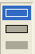
- Para dibujar un rectángulo, arrastre diagonalmente el puntero del Mouse en la dirección que desee.

- Para dibujar un cuadrado, mantenga presionada la tecla MAYÚS mientras arrastra el puntero del Mouse.
- Si desea cambiar el ancho del borde del cuadro, haga clic en la herramienta de línea o de curva del cuadro de herramientas y, a continuación, haga clic en el grosor que desee en la barra que se encuentra bajo la barra de herramientas.
- Para crear un relleno de color, haga clic en uno de los estilos de relleno de la barra de herramientas

Dibujar una elipse o un círculo
- En la barra de herramientas, haga clic en Elipse .
- Para cambiar el grosor del círculo, haga clic en un estilo de relleno.
- Arrastre el puntero para dibujar la elipse o el círculo.
- Para dibujar un círculo, mantenga presionada la tecla MAYÚS mientras arrastra el puntero del Mouse.
- Si desea cambiar el ancho del borde del círculo o la elipse, haga clic en la herramienta de línea o de curva de la barra de herramientas y, a continuación, haga clic en el grosor que desee en el cuadro que se encuentra bajo la barra de herramientas.
Dibujar una línea de forma libre
- En la barra de herramientas, haga clic en Línea.
- Arrastre el puntero para dibujar la línea.

Pintar con un pincel
- En la barra de herramientas, haga clic en Pincel.
- En la barra de herramientas, haga clic en una forma de pincel. 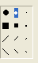
- Para pintar, arrastre el puntero del Mouse sobre la imagen.
- Para deshacer hasta tres cambios, en el menú Edición, haga clic en Deshacer para cada cambio.
Crear un efecto de aerógrafo
- En la barra de herramientas, haga clic en Aerógrafo .
- En la barra de herramientas, haga clic en un tamaño de pulverizador. 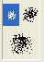
- Para pulverizar, arrastre el puntero del Mouse sobre la imagen.
- Para deshacer hasta tres cambios, en el menú Edición, haga clic en Deshacer para cada cambio.
Rellenar con color un área o un objeto
- En la barra de herramientas, haga clic en Relleno con color.
- Haga clic con el botón izquierdo o derecho del Mouse en la paleta de colores para seleccionar el color que desea en primer plano o el color de fondo.

Haga clic con el botón izquierdo o derecho del Mouse en el área o en el objeto que desea rellenar
Para copiar el color de un área u objeto a otra área u objeto
- En la barra de herramientas, haga clic en Seleccionar color.
- Haga clic en el área cuyo color desea copiar.
- En la barra de herramientas, haga clic en Relleno con color .
- Haga clic en el objeto o en el área donde desea copiar el nuevo color.

Crear colores personalizados
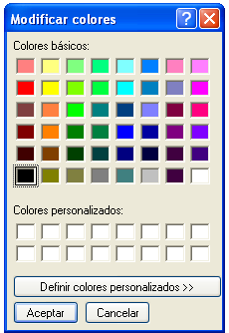
- En la paleta de colores, haga clic en el color que desee cambiar.
- En el menú Colores, haga clic en Modificar colores.
- Haga clic en Definir colores personalizados.
- Haga clic en la muestra de colores para cambiar el valor de Matiz y de saturación (Sat) y, a continuación, mueva el control deslizante del degradado de color para cambiar la luminosidad (Lum).
- Haga clic en Agregar a los colores personalizados

Borrar un área pequeña
- En la barra de herramientas, haga clic en Borrador.
- En la barra de herramientas, haga clic en un tamaño de borrador. 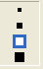
- Haga clic con el botón derecho del Mouse sobre un color de la paleta de colores, para cambiar el color del borrador.
- Arrastre el puntero del Mouse sobre el área que desea borrar.

Borrar un área grande
- En la barra de herramientas, haga clic en Selección para seleccionar un área
rectangular o haga clic en Selección de forma libre para seleccionar un área de forma libre.
- Seleccione el área que desea borrar.
- En el menú Edición, haga clic en Borrar selección o pulse la tecla suprimir.

Borrar una imagen completa
- En el menú Imagen, haga clic en Borrar imagen y automáticamente se borra el contenido de la pantalla.

Aplicando los conocimientos informáticos

Actividades

- Completo la frase de acuerdo con la imagen de la herramienta
El ________________ es la herramienta que nos permite borrar.

El relleno con color es la herramienta con la que podemos echarle ____________________ a los dibujos que realizamos.

Con el ______________________ podemos dibujar figuras que tienen forma cuadrada y rectangular.

- Encuentro en la sopa de letras el nombre de las herramientas del Paint que están dibujadas.

S |  |  |  | B |  |  | O |  |  | R |  |  | R |  |  | A |  |  |  | D |  |  | O |  |  | R
E |  |  |  |  |  |  |  | E |  |  | L |  |  | I |  |  | P |  |  |  | S |  |  | E
P |  | A |  | S |  |  |  |  |  |  |  |  | L |  |  | A |  |  |  | P |  |  | I |  |  | Z
A |  |  |  |  | V |  |  |  |  |  |  |  |  | C |  |  | O |  |  |  | L |  |  | O |  |  | R
 |  | L |  | I |  |  | N |  |  | E |  |  | A |  |  | R |  |  |  | E |  |  | C |  |  | T |  |  | A
P |  |  | I |  | N |  |  | C |  |  | E |  |  | L |  |  |  |  |  |  |  |  |  |  |  |  | S
R | E |  |  |  |  | C |  |  | T |  |  | A |  |  | N |  |  | G | U |  |  | L |  |  | O

- Escribo el nombre de las herramientas del Paint que encontré en la sopa de letras

____________________________ _______________________________

____________________________ _______________________________

____________________________ _______________________________

____________________________ _______________________________

Taller Práctico nº3
- Ingresa al programa Paint siguiendo los pasos:

- Clic en Inicio
- Clic en Todos los Programas
- Clic en Accesorios
- Clic en Paint
- Utilizando las herramientas del Paint, dibujo una sala y un comedor.
- Colorea los dibujos a tu gusto
- Guarda el archivo con el nombre de sala
- Llama a tu profesor para que te revise
- Cierra el programa haciendo clic en el botón cerrar
- Apaga correctamente el computador

Taller Práctico nº4
- Ingresa al programa Paint siguiendo los pasos:

- Clic en Inicio
- Clic en Todos los Programas
- Clic en Accesorios
- Clic en Paint
- Con las herramientas de elipse , rectángulo redondeado y pincel dibuje 5 objetos de la sala y el comedor.
- Con la herramienta de relleno del color, coloree los dibujos.
- Guarda el archivo con el nombre de casas
- Llama a tu profesor para que te revise
- Cierra el programa haciendo clic en el botón cerrar
- Apaga correctamente el computador

Escribir y dar formato a un texto
En la barra de herramientas, haga clic en Texto.
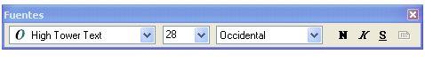
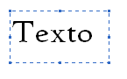
- Para escribir el texto, arrastre diagonalmente el puntero del Mouse formando un recuadro hasta conseguir el tamaño que desee.

- En la barra de herramientas de texto, haga clic en la fuente, el tamaño y el estilo que desee para el texto. Si no aparece la barra de herramientas, haga clic en Barra de herramientas en el menú Ver. Puede arrastrar la barra de herramientas a cualquier ubicación de la ventana.

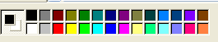
- El color del texto se puede cambiar seleccionado de la paleta de colores el color deseado.

- Se debe tener en cuenta que se puede escribir texto en el cuadro de texto sólo una vez. Al hacer clic fuera del cuadro, ya no se puede volver a escribir en el mismo recuadro.
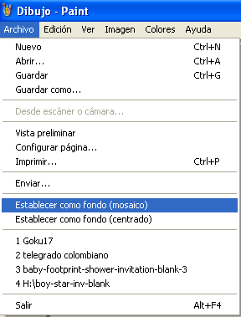
- Sólo se puede escribir texto cuando se encuentra en la vista normal, si esta activado el zoom (la lupa), no podrá escribir texto.
Utilizar una imagen como fondo del escritorio
- Guarde la imagen o dibujo realizado.
- En el menú Archivo, haga clic en cualquiera de los siguientes comandos:
- Establecer como fondo (mosaico) cubre el escritorio con repeticiones de la imagen.
- Establecer como fondo (centrado) coloca la imagen en el centro del escritorio.

Utilizar la Ampliación
- Para ver en detalles una parte de la imagen puedo utilizar la herramienta ampliación
- Ubico en puntero del Mouse en el área del dibujo que deseo ver más grande.
- Para regresar a la vista normal, hago clic de nuevo sobre la herramienta ampliación

Voltear o rotar una imagen

- En la barra de herramientas, haga clic en Selección para seleccionar un área rectangular o haga clic en Selección de forma libre para seleccionar un área de forma libre.
- Dibuje un cuadro alrededor del objeto o del área que desea voltear o girar.

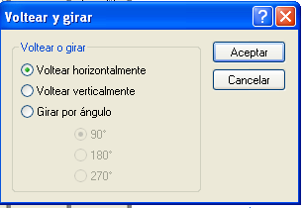
- En el menú Imagen, haga clic en Voltear o girar.

- Haga clic en una de las opciones de Voltear o girar. Se puede voltear horizontal o verticalmente. También permite girar en ángulos de 90º , 180º y 270º .

Expandir o contraer una imagen
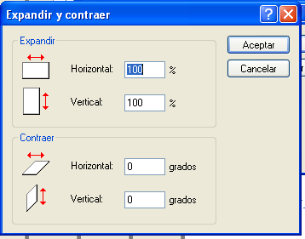
- En la barra de herramientas, haga clic en Selección para seleccionar un área rectangular o haga clic en Selección de forma libre para seleccionar un área de forma libre.
- Dibuje un cuadro alrededor del objeto o del área que desea voltear o girar.
- En el menú Imagen, haga clic en Expandir y contraer.
- Haga clic en una de las opciones y podrá expandir o contraer horizontal y verticalmente, asignándole un valor en porcentaje al expandir o en grado al contraer.

Aplicando los conocimientos informáticos

Actividades
- Trazo una línea uniendo el dibujo de la herramienta con la función
Sirve para escribir texto

Sirve para dibujar

Sirve para seleccionar libremente

Sirve para ver más grande el dibujo

- Escribe el nombre de las herramientas del Paint que has aprendido a manejar.

____________________________________________________________________________

____________________________________________________________________________

- Escribe porque es importante guardar los dibujos que hacemos
____________________________________________________________________________

____________________________________________________________________________
Taller práctico No. 5
- Ingrese al Paint siguiendo los pasos:
- Clic en Inicio
- Clic en Todos los Programas
- Clic en Accesorios

- Empleando figuras geométrica, dibuja objetos del baño y aplíquele color a su gusto.
- Dibuja las herramientas empleadas y escribe sus nombres.

___________________________________

___________________________________

___________________________________

- Al dibujo realizado en el Paint le aplica las siguientes acciones:
Girar horizontalmente,
Contraer verticalmente 30 grados,
Expandir horizontalmente 45 por ciento.
4. Describe lo que le paso al dibujo en cada una de las acciones realizadas
_________________________________________________________
_________________________________________________________
_________________________________________________________
_________________________________________________________
5. Guarda el dibujo realizado con el número de lista y el grupo y llama al profesor(a) cuando termine.

Taller Práctico No. 6
- Ingrese al Paint siguiendo los pasos:
- Clic en Inicio
- Clic en Todos los Programas
- Clic en Accesorios
- Clic en Paint
- Empleando figuras geométricas, las herramientas del lápiz, el pincel y el aerógrafo, Dibuje 5 objetos del baño que tengan forma rectangular y redonda.
- Aplíquele color a su gusto, empleando la herramienta de relleno con color
- Debajo de cada dibujo escriba el nombre del objeto del baño dibujado, empleando la herramienta de texto

- Guarda el dibujo realizado con el número de lista y el grupo y llama al profesor(a) cuando termine.

Duplicar los dibujos
El programa de Paint permite sacar una copia del dibujo realizado. Para ello sigo los pasos:
- Empleando las herramientas del programa realizo un dibujo.
- En la barra de herramientas, haga clic en Selección para seleccionar un área rectangular o haga clic en Selección de forma libre para seleccionar un área de forma libre.
- Hago clic derecho sobre el dibujo seleccionado
- Hago clic en la opción copiar
- Hago clic en la opción pegar
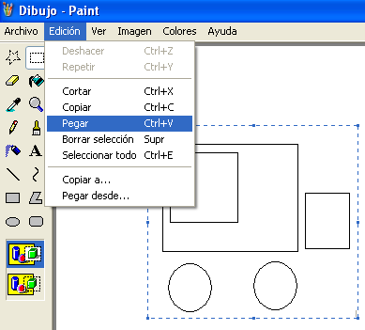
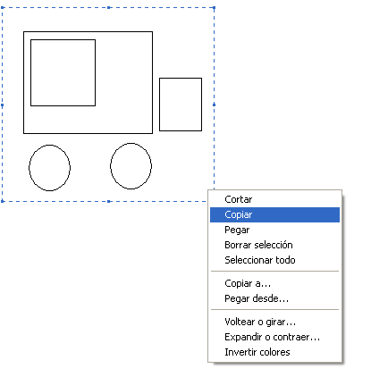

Nota: Puedo pegar las veces que deseo la imagen copiada
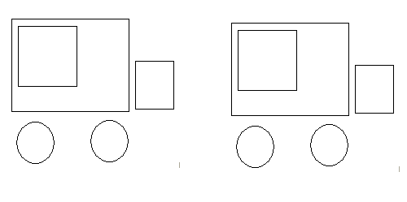

Aplicando los conocimientos informáticos

Actividades
- Completa el siguiente cuadro

DIBUJO | NOMBRE | FUNCION
 |  | Sirve para hacer seleccionar
 | Lupa
 |  | Sirve para escribir texto.
 | Borrador

- Escribo los pasos para duplicar un dibujo realizado en el Paint.

- _________________________________ 2. _______________________________

- _________________________________ 4._______________________________
Taller Práctico No. 7
- Ingrese al Paint siguiendo los pasos:
- Clic en Inicio
- Clic en Todos los Programas
- Clic en Accesorios
- Clic en Paint

- Empleando las herramientas del Paint, dibuje 6 objetos que tengan forma rectangular y redonda.
- Aplíquele color a su gusto, empleando la herramienta de relleno con color
- Debajo de cada dibujo escriba el nombre del objeto de la cocina dibujado, empleando la herramienta de texto

- Guarda el dibujo realizado con el número de lista y el grupo y llama al profesor(a) cuando termine.

Taller Práctico No. 8
- Ingrese al Paint siguiendo los pasos:
- Clic en Inicio
- Clic en Todos los Programas
- Clic en Accesorios
- Clic en Paint

- Utilizando la mayoría de las herramientas del programa Paint, dibuje una casa y ubique en ella, la sala y el comedor, la cocina y el baño, con algunos objetos.
- Aplíquele color a su gusto, empleando la herramienta de relleno con color
- Al lado de la casa dibujada, escriba el nombre de 5 objetos de la casa dibujados.
- Guarda el dibujo realizado con el número de lista y el grupo y llama al profesor(a) cuando termine.

